L'umano disumano di Enzo Salanitro
Grafiche nere
Mistretta, 6-10 Agosto 1990
di Sebastiano Lo Iacono

...se la notte non ci fosse, come guardare il brulichio del caos?
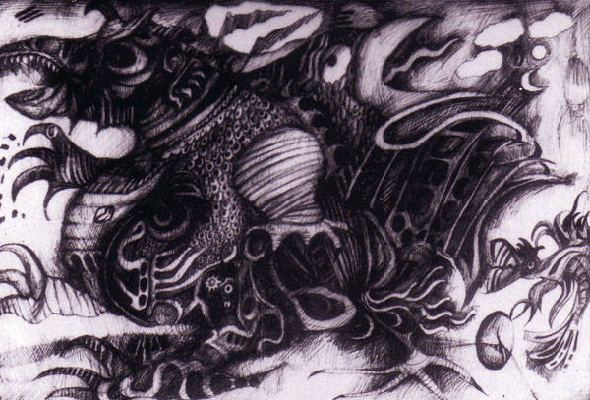
Neppure di notte è possibile insinuare la coda dell'occhio nella serratura del nulla.
E così tanta pittura fasulla si spreca. Resta la spazzatura dell'anima, solcata dal nero della linea e arciconfusa dallo spasimo del non vedente. E cresce la tempesta, mentre si frantumano i frammenti del logos e i perdenti restano senza resurrezione.
Se 1'incisore, roditore del bianco, racimola scheletri rotti, scatole craniche senza materia cerebrale, nasi adunchi, mani di rospo, code di lucertole, addomi e spezzoni di drago, braccia a brandelli, occhiaie, globi oculari, falangi annerite e televisori guasti con manopole sgonfiate, allora la perfetta confusione dell'illusione, in comunione con i soli (nel senso di solitari) della terra, diventa fatalismo, narcisismo, egoismo, futurismo della disperanza.
Nella pentola monocromatica di Salanitro c'è una strega che cucina un potente elisir immaginifico: è l'elisir saporoso e velenoso della vita e della morte, tramite cui dialogare con le Parche, con le arche del nulla e le barche dell'addio. .
Il segno diventa pretesto per ricamare il contesto del caos. E qui, dove si attende il suo venire che è avvenire (quello della fanciulla flautata), le categorie dello spazio e del tempo si rinnovano nelle forme della rotondità e della quadrilateralità.
La presenza che consola non sopraggiunge: sicché perché l'ansia delinea l'inganno e scompone l'incanto?
...se la notte non ci fosse con quali mani toccare la sua nudità?
Nudi crescono i bubboni, nude si ripetono le crocifissioni sul teatro orrorifico della storia quotidiana: e diventano rosario, litania, malia, poesia del rapinatore del fuoco di Prometeo.
C'è un segno dell'umano disumano nelle grafiche di Salanitro: quel segno che ti scava, che scava lo spazio della condanna del coatto, quasi brucia...
E perciò quali verità cercarvi in esse, così dense e umorose di negritudine senza solarità? Quali ammonimenti rinvenirvi se certificano che il terribile ha avuto luogo e che dal tempo dell'infanzia non c'è altro da calligrafare che angeli travestiti da mostri? Come coabitare con tali fratelli fardelli del sogno se il sogno dei mostri genera logo-capacità che strutturano il caos a nostra immagine e somiglianza?
Come consolarsi? Come vendicarsi mentre concrescono la presenza/assenza del Dio unico e la rabbia del fanciullo di Betlemme che disse «Vade retro, Satana!» e maledì i mercanti del Tempio con l'anatema della cruna dell'ago?
Per il senso nuovo dell'uomo nuovo, dell'uomo-umano non disumano, le grafiche di Salanitro sanno che solo con le carezze ci si arrampica...
©Sebastiano Lo Iacono per Mistrettanews2008

